Algo_KARAOKE_BODERE

Diagramme de Classe Player, exercice 1

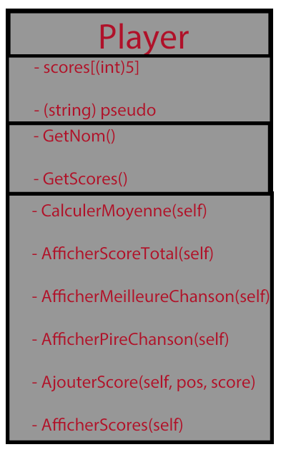
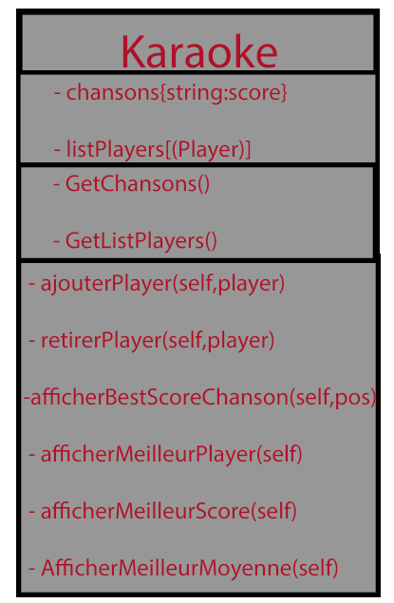

Pour l’exercice 2, la classe player est modifiée très légèrement, la variable « score » n’est plus limitée à 5.
La fonction Ajouter score est également modifée

Les players obtiennent aussi une nouvelle variable, position, qui permet de les distinguer dans le karaoke

